Тарифные планы и их возможности

Цены на добавления (минус ( - ) это является ( + ) и после добавления контента вносится вам на счет)
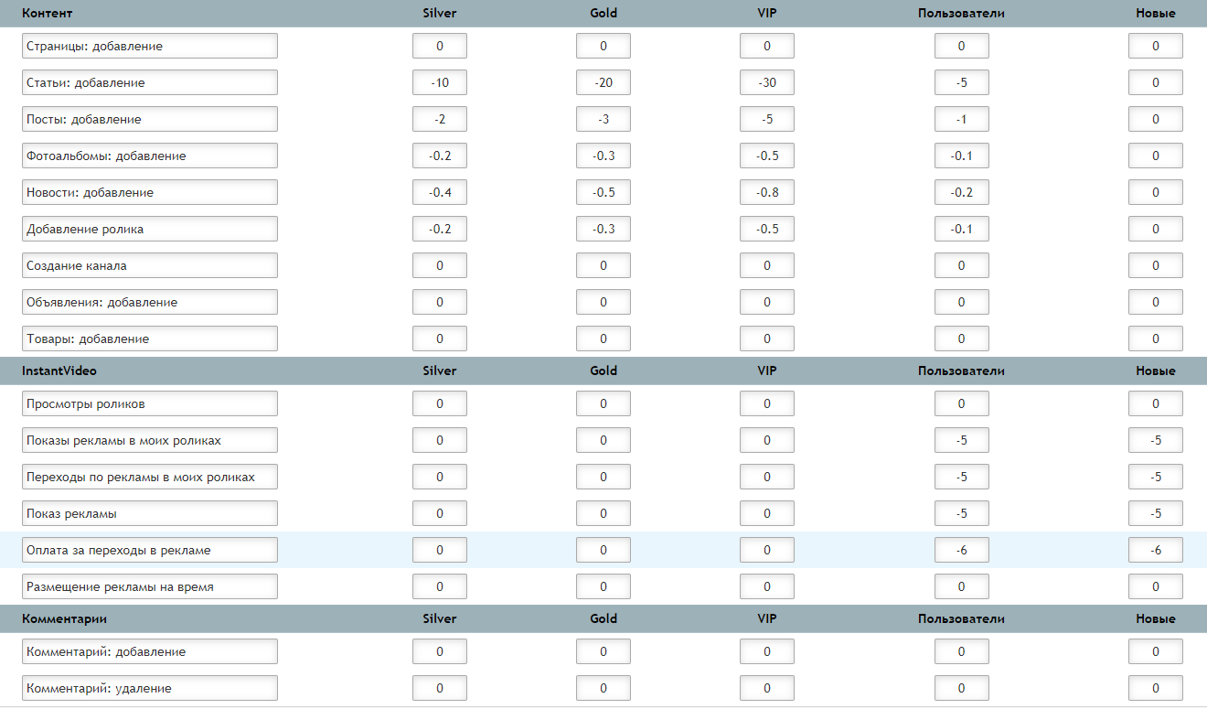

Статьи (тарифные планы и разрешения)
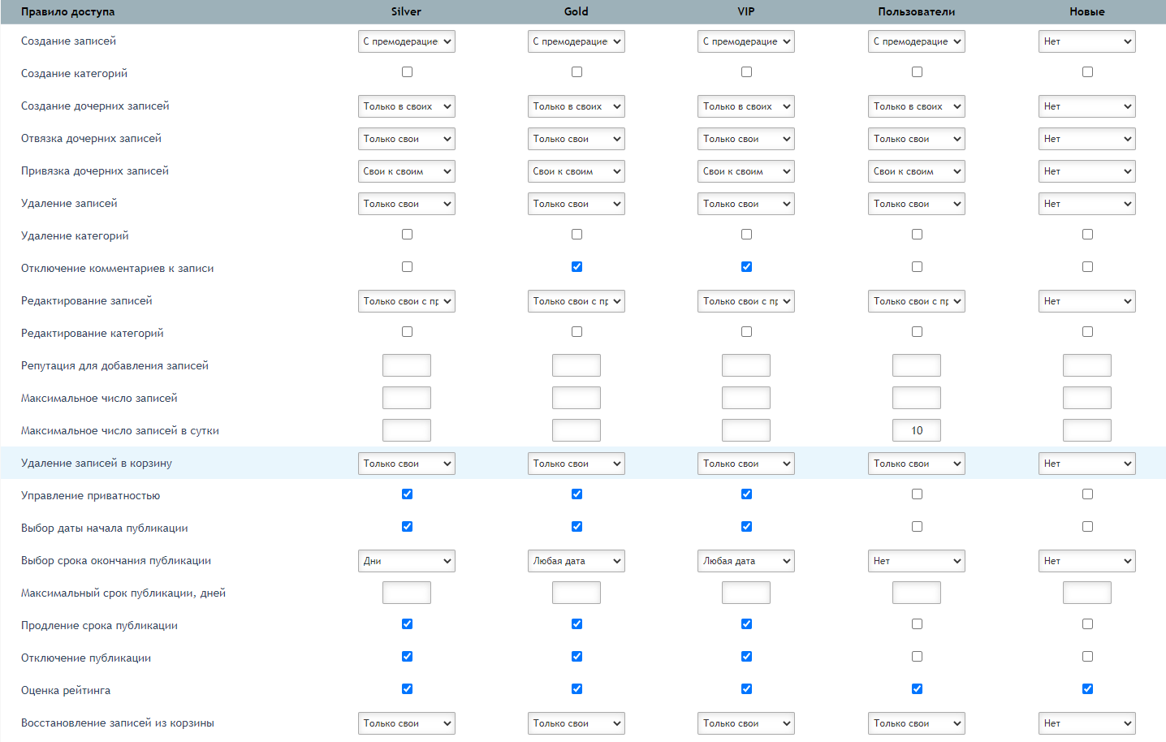
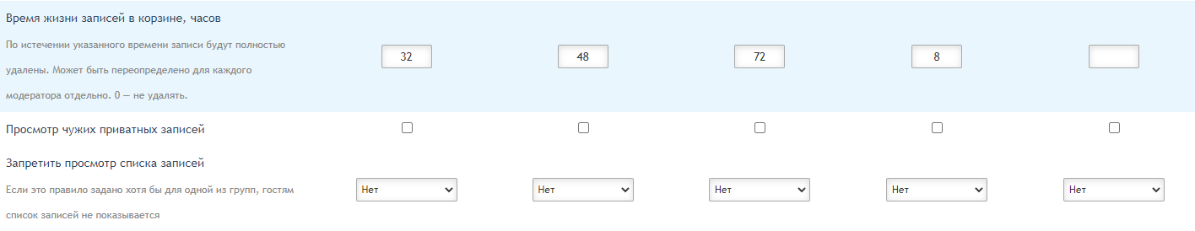

Новости (тарифные планы и разрешения)
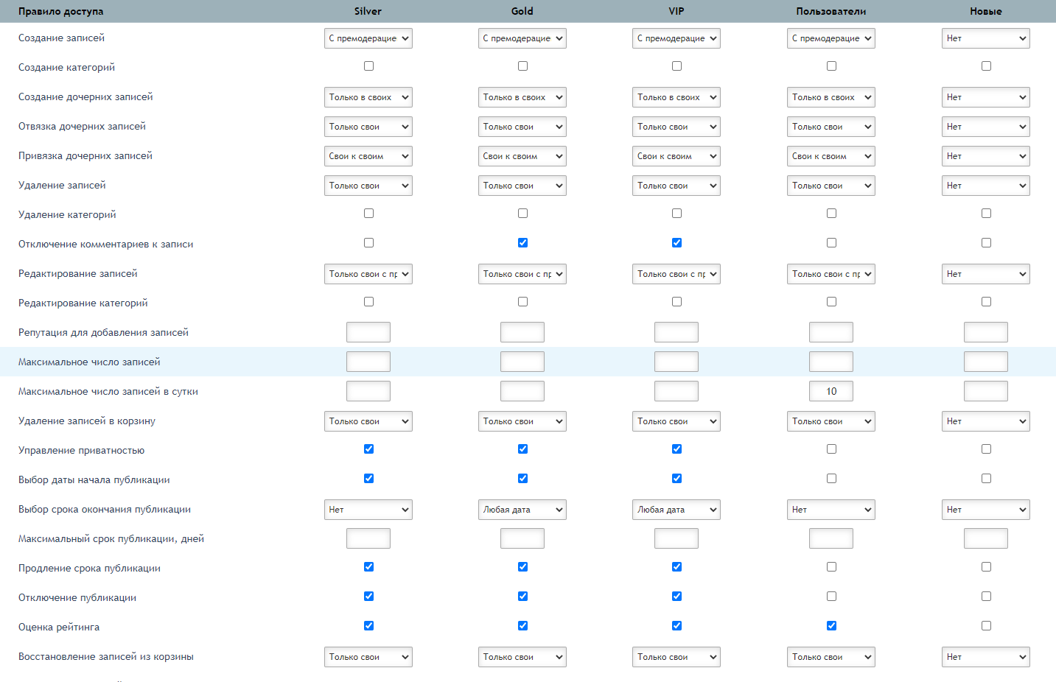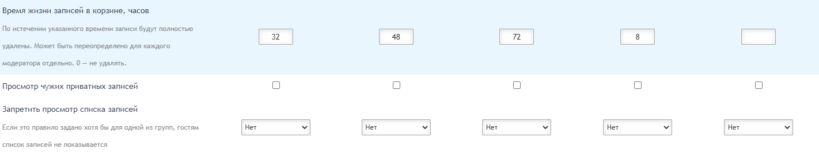

Посты (тарифные планы и разрешения)
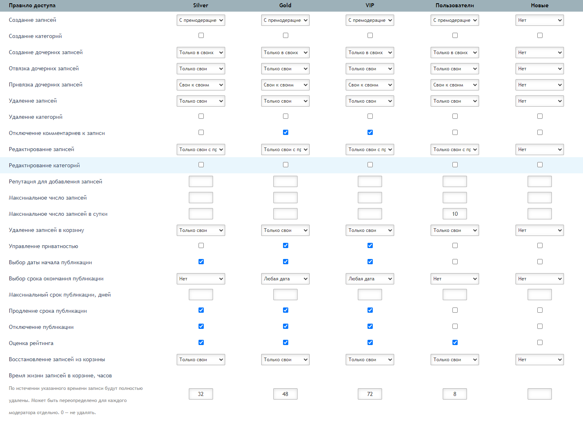
Фотоальбомы (тарифные планы и разрешения)
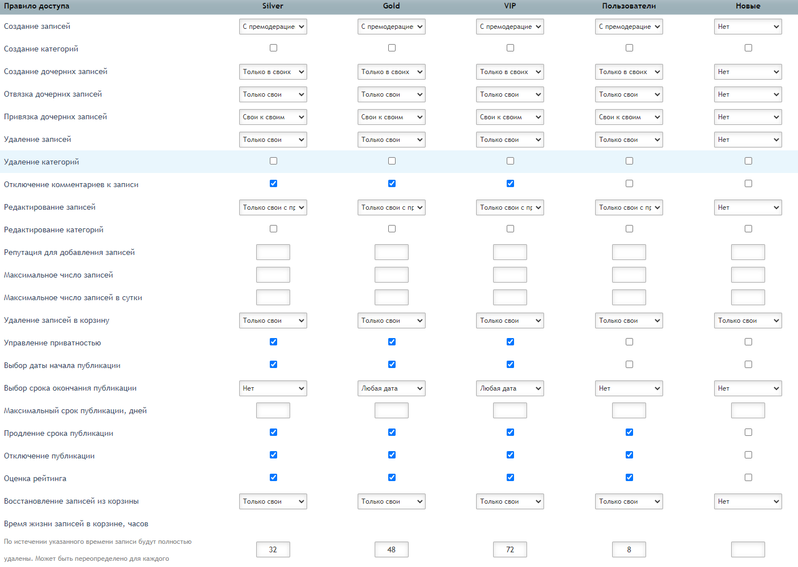
Товары (тарифные планы и разрешения)
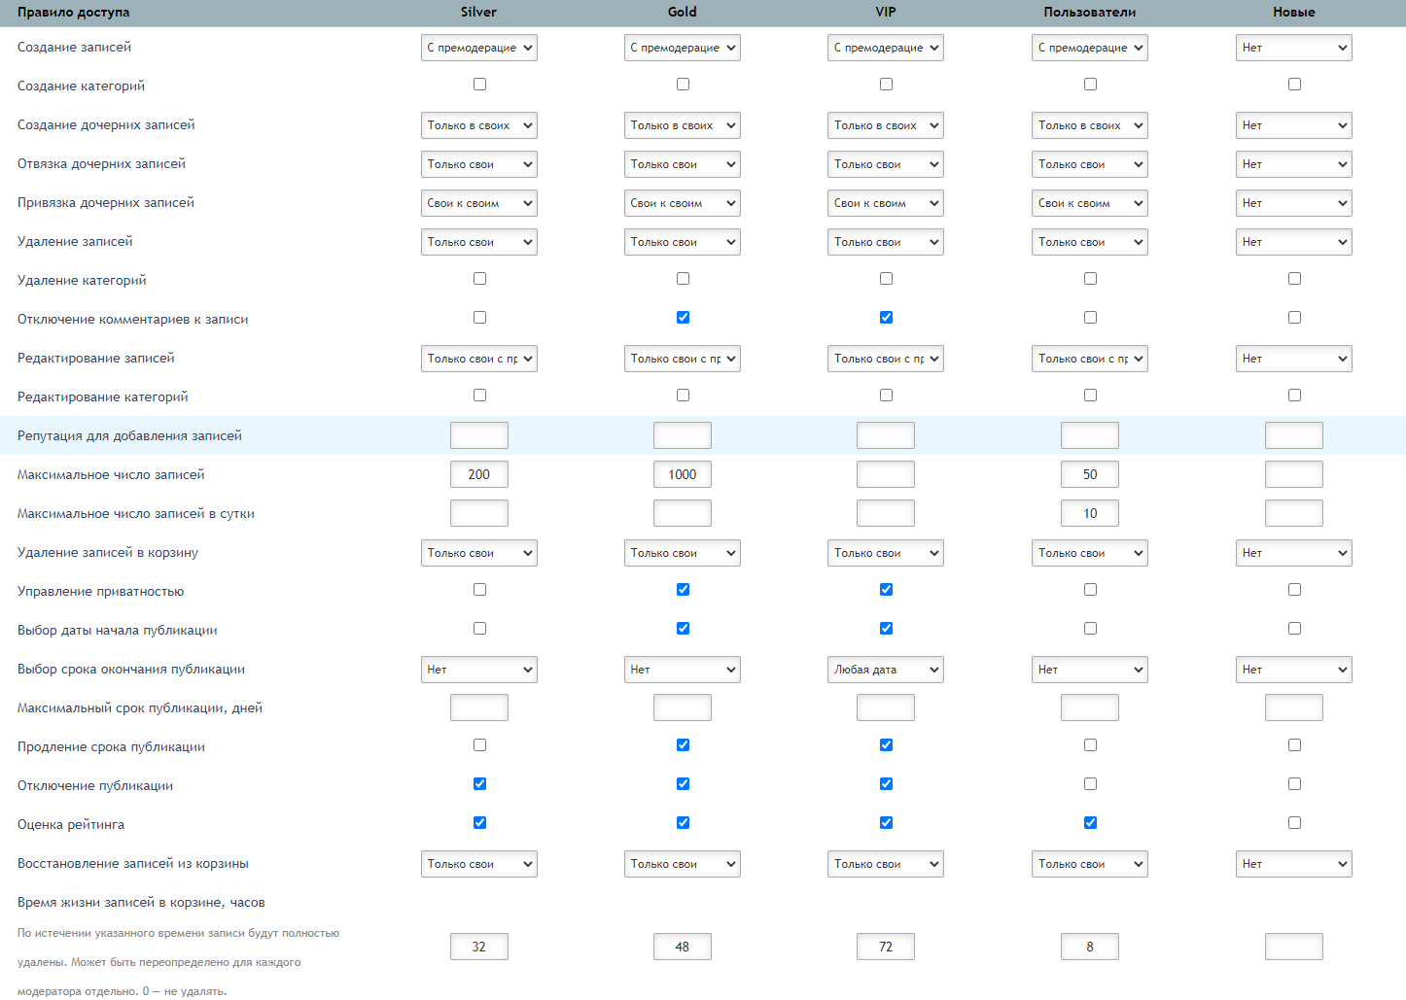
Доска объявлений (тарифные планы и разрешения)
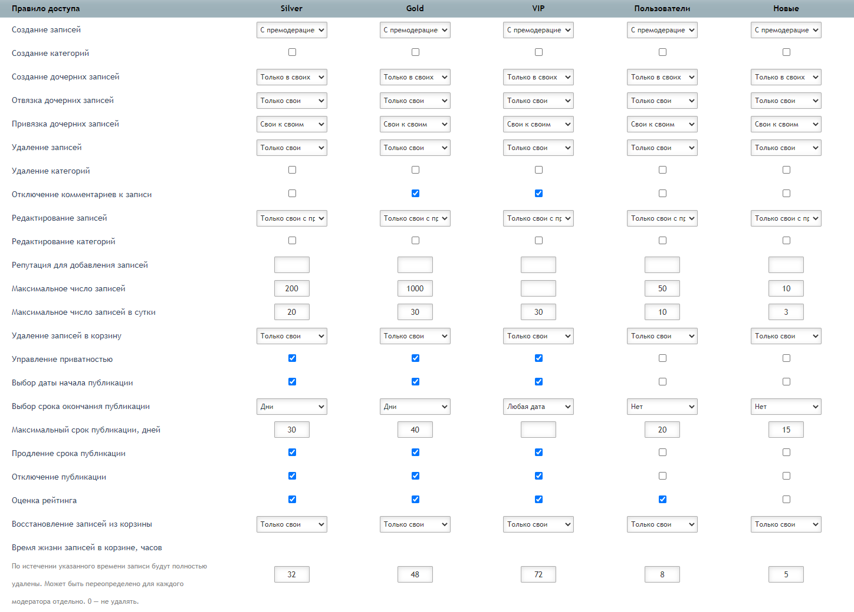
Каналы видео (тарифные планы и разрешения)
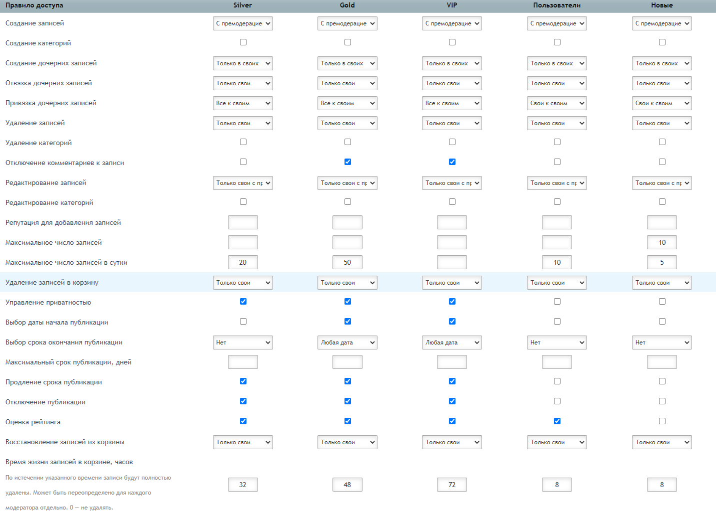
Видео каталог (тарифные планы и разрешения)


